МОСКОВСКАЯ ГОРОДСКАЯ АСТРОНОМИЧЕСКАЯ ОЛИМПИАДА 2010 ГОДА, I ТУР

5-9 классы - задачи 1-4; 10-11 классы – задачи 5-8

1. Какие из перечисленных астрономических явлений - равноденствия, солнцестояния, полнолуния, затмения Солнца, затмения Луны, противостояния планет, максимумы метеорных потоков, появление ярких комет, максимумы блеска переменных звёзд, вспышки сверхновых - происходят каждый год приблизительно в одни и те же даты (с точностью до 1-2 дней)?

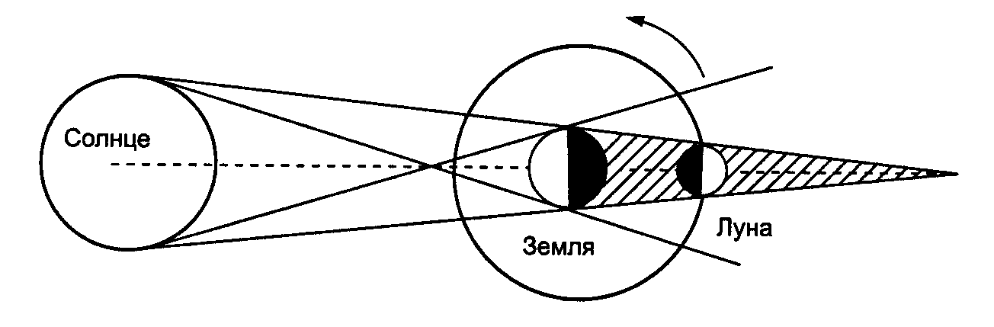
2. В учебнике астрономии белорусских авторов А.П.Клищенко и В.И.Шупляка помещена такая схема лунного затмения. Что в этой схеме неправильно?

3. Вчера наблюдалось покрытие Луной звёздного скопления Плеяды. Может ли завтра произойти солнечное затмение? Лунное затмение?

4. Вот строки из стихотворения классического китайского поэта Ду Фу "Речная луна" (перевод Э.В.Балашова):

В хрустальной росе
даже тени и те скруглены,

В Серебряной Речке
на дне половинка луны.

Кто весть принесёт,
письменами вышив парчу?

Нахмуривши брови,
гашу, наконец-то, свечу...

Нетрудно догадаться, что Серебряной Рекой китайцы называют Млечный Путь. В каком месяце года сделано это наблюдение?

5. В 2010 году противостояние Сатурна произойдёт 22 марта. В каком месте Земли Сатурн можно увидеть в зените в этом году? Какова будет высота Сатурна над горизонтом в местную полночь 22 марта при наблюдении из Москвы (широта 55^{о}45’)?

6. В ХХ веке произошло 14 прохождений Меркурия по диску Солнца:

14 ноября 1907 года

7 ноября 1914 года

8 мая 1924 года

10 ноября 1927 года

11 мая 1937 года

11 ноября 1940 года

14 ноября 1953 года

6 мая 1957 года

7 ноября 1960 года

9 мая 1970 года

10 ноября 1973 года

13 ноября 1986 года

6 ноября 1993 года

15 ноября 1999 года

Почему прохождения наблюдаются только в мае и ноябре? Почему ноябрьские прохождения наблюдаются значительно чаще майских?

7. На сколько процентов отличается количество солнечного света, падающего на Луну в фазе первой четверти и в фазе полнолуния?

8. Во время великого (перигелийного) противостояния видимый угловой диаметр Марса достигает 25”, во время афелийного он составляет всего 13”. Определите по этим данным эксцентриситет орбиты Марса. Большая полуось орбиты Марса – 1, 5 а.е., орбиту Земли считать окружностью.

МОСКОВСКАЯ ГОРОДСКАЯ АСТРОНОМИЧЕСКАЯ ОЛИМПИАДА 2010 ГОДА, II ТУР

5-9 класс:

1. Может ли Венера наблюдаться в созвездии Близнецов? В созвездии Большого Пса? В созвездии Ориона?

2. Звезда взошла в 0 ч 00 мин по местному времени. Сколько ещё раз она пересечёт горизонт в данном пункте в эти сутки?

3. Объясните, почему, каким бы ни было увеличение телескопа, мы не можем увидеть в его окуляр диски далёких звёзд.

4. Опишите вид звёздного неба с одного из галилеевых спутников Юпитера. Удастся ли с него увидеть невооружённым глазом Землю и Луну отдельно?

5. В пространстве Солнечной системы движется космический корабль в виде большой сферы, которая наполовину чёрная, наполовину белая. Какой из сторон в конце концов развернётся к Солнцу этот космический корабль?

10-11 класс:

1. Как будут идти маятниковые часы, доставленные с Земли на Марс?

2. Предположим, что сегодня Луна в фазе первой четверти покрывает Альдебаран (α Тельца). Какой сегодня сезон года?

3. Блеск Венеры во время верхнего соединения -3,9^{m}, а во время наибольшей элонгации -4,4^{m}. Чему равен блеск Венеры в этих конфигурациях при наблюдении с Марса? От Венеры до Солнца 0,723 а.е., от Марса до Солнца 1,524 а.е.

4. Двойная система состоит из двух звёзд, массой 5 масс Солнца каждая, обращающихся по круговой орбите с периодом 316 лет. Удастся ли разрешить эту систему визуально в телескоп ТАЛ-М с диаметром объектива 8 см и увеличением х105, если расстояние до системы 100 пк?

5. Парафиновая деталь в виде шара (без пустот внутри) плотностью 650 кг/м³ плавает в воде на лунной космической базе. Как изменится архимедова сила, действующая на шар, если он будет плавать в масле? Плотность воды 1000 кг/м³, масла 900 кг/м³ , g на Луне 1,6 м/с².

